正濱國小99學年度下學期六年級
藝術與人文視覺藝術與表演藝術 學生材料準備單

主題 | 週次 | 單元 | 學生自備材料與用具 | 備註
版畫 | 1 | - 認識藝術家
 | 2  3 | - 印刷+淡彩 | - 水彩用具  - 油性筆 | 膠版印刷
我的好朋友 | 4  5 | - 肖像畫創作 | - 素描鉛筆  - 蠟筆 | 四開素描紙
小小  劇場 | 6  7  8 | - 不一樣的臉  - 紙藝-臉譜設計與創作 | - 水彩  - 白膠  - 黏貼用具  - 剪刀  - 其他（ ） | 複合媒材創作  （紙漿面具）
 | 9 | - 我是小戲迷-戲劇欣賞  （現代國劇與舞台劇）
書畫情深 | 10  11  12 | - 印章設計 | - 雕刻刀  - 描圖紙  - 素描筆 | 印章橡膠
空間裝置 | 14  15 | - 紙的立體造形 | - 剪刀、圓規  - 切割墊  - 釘書機  - 鉛筆 | 彩色雙面卡紙
 | 16 | - 典禮會場佈置
17 |  | 期末評鑑
- 水彩用具:水彩、筆洗、調色盤、水彩筆(大-18號 中-10號 小-6號)
- 黏貼用具:膠水、白膠、保利龍膠、膠帶、雙面膠
注意事項：
- 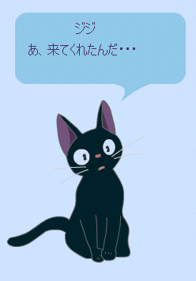共同購買：印章橡膠、描圖紙、四開素描紙、四開雙面卡紙、紙漿面具及共用保力龍膠、棉線。
- 每次上課請帶素描簿、鉛筆。
- 請記得攜帶各單元上課所需之物品。
- 沒帶（或缺帶）上課用具扣學期成績，每次都有帶期末加總成績三分。
e-mail: AA5291@mail.kl.edu.tw
藝術教學首頁: http://jweb.kl.edu.tw/37

